ЦЕНТР ОБЩЕСТВЕННОЙ БЕЗОПАСНОСТИ

памятка
ГОРЯЩАЯ ТРАВА СОВСЕМ
НЕБЕЗОБИДНА !
Неконтролируемые палы сухой травы, оставленные без присмотра костры и сжигание мусора, представляют наибольшую опасность – огонь может перекинуться на леса и жилые дома.
Чтобы не допустить пожаров, «Центр общественной безопасности» рекомендует:
- не разводить костры, не сжигать сухую растительность на садовых участках, территориях организаций и индивидуальных домов;
- своевременно очищать территории организаций, садовых участков и индивидуальных домов от горючих отходов, мусора, тары, опавших листьев, сухой травы;
- на садовых участках во избежание пожаров не поджигайте траву, сжигайте мусор только в железной бочке, подальше от строений, обязательно контролируйте ситуацию;
- не оставляйте в местах отдыха непотушенные костры, спички, окурки, стеклянные бутылки (на солнце они работают как увеличительные стекла, фокусируют солнечный свет и поджигают траву, мох и т.д.);
- нельзя поручать присмотр за огнем детям;
- тщательно тушите окурки и горелые спички перед тем, как их выбросить;
- в каждой семье тщательно продумайте все меры безопасности при проведении отдыха и обеспечьте их неукоснительное выполнение как взрослыми, так и детьми;
- не проходите мимо горящей травы, при невозможности потушить пожар своими силами, сообщайте о возгораниях в единую дежурно-диспетчерскую службу по телефону «112», противопожарную службу по телефонам 01; 101

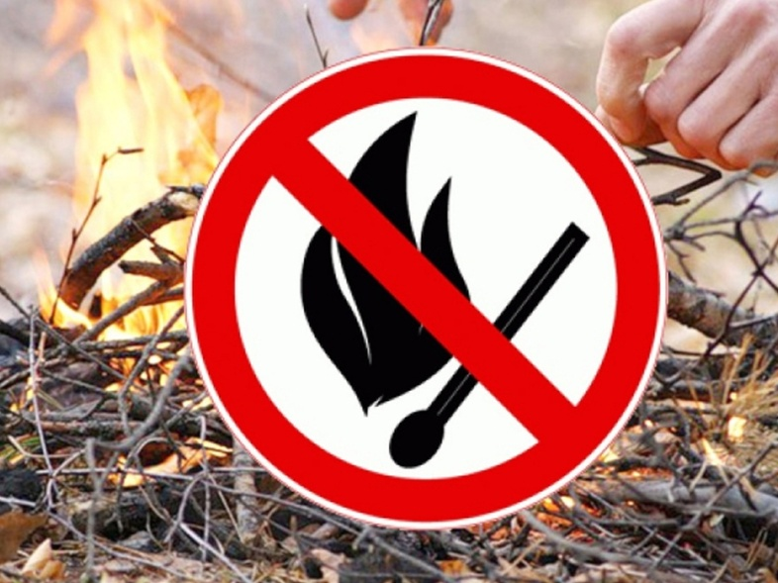
В случае выявления лиц, виновных в выжигании сухой травянистой растительности без соблюдения установленных требований и норм пожарной безопасности, применяются меры административного характера в рамках действующего законодательства.

Будьте осторожны с огнем!
Ваша безопасность
зависит от Вас!

Единая дежурно-диспетчерская служба 112, 3-32-78

Памятка разработана на курсах ГО МКУ «ЦОБ» http://vk.com/cob_kmo

